QUINCUAGÉSIMO PRIMER PERÍODO ORDINARIO DE SESIONES OEA/Ser.P
Del 10 al 12 de noviembre de 2021 AG/OD-4/21
Ciudad de Guatemala, Guatemala 12 noviembre 2021
VIRTUAL Original: español

ORDEN DEL DÍA
CUARTA SESIÓN PLENARIA

Viernes, 12 de noviembre de 2021
15:00 – 18:00 horas (hora de Washington, D.C.)

- La Cuestión de las Islas Malvinas

- Presentación por parte de la Presidenta de la Corte Interamericana de Derechos Humanos

- Presentación por parte del Presidente del Comité Jurídico Interamericano

- Presentación por parte de la Presidenta de la Comisión Interamericana de Derechos Humanos

- Presentación por parte de la Presidenta de la Comisión Interamericana de Mujeres

- Informe de la Comisión General

- Determinación de la sede y fecha del quincuagésimo segundo período ordinario de Sesiones de la Asamblea General (AG/doc. 5751/21)

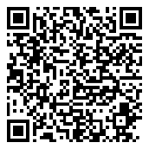
AG08453S01

